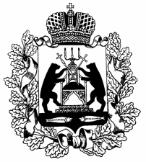
Российская Федерация
Новгородская область Шимский район
Совет депутатов Подгощского сельского поселения

РЕШЕНИЕ

от 17.11.2021 № 43
с. Подгощи

О внесении изменений в Решение Совета депутатов Подгощского сельского поселения от 29.09.2020 № 6 «О налоге на имущество
физических лиц»

В соответствии с Главой 32 Налогового кодекса Российской Федерации, Федеральным законом от 6 октября 2003 г. № 1З1-Ф3 «Об общих принципах организации местного самоуправления в Российской Федерации», руководствуясь Уставом Подгощского сельского поселения, Совет депутатов Подгощского сельского поселения
РЕШИЛ:
1. Внести изменение в решение Совета депутатов Подгощского сельского поселения от 29.09.2020 года № 6 «О налоге на имущество физических лиц» (далее – Решение):
  - Признать утратившим силу п. 2 Решения Совета депутатов Подгощского сельского поселения от 29.09.2020 №6 «О налоге на имущество физических лиц».
2. Настоящее решение вступает в силу с 1 января 2022 года, но не ранее чем по истечении одного месяца со дня официального опубликования.
3. Опубликовать решение на официальном сайте Подгощского сельского поселения в информационно-телекоммуникационной сети «Интернет» (подгощское-адм.рф).

Глава поселения Л.В. Николаева

